Санкт-Петербургский государственный университет
Факультет Прикладной Математики – Процессов Управления

ЛАБОРАТОРНАЯ РАБОТА №7_1
Проверка статистических гипотез

Выполнил: студент 1 курса магистратуры,
образовательная программа
«Распределенные вычислительные технологии»,
группа 21.М12-ПУ,
Романычев Леонид

г. Санкт-Петербург, 2021

I. Две простые гипотезы
1. Исходные параметры:
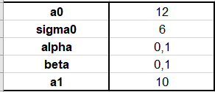
Где alpha – вероятность ошибки первого рода (false positive),
beta – вероятность ошибки второго рода (false negative).
a1 < a0

Требуемый объем выборки вычисляется по формуле:
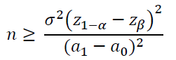
Соответствующие квантили:
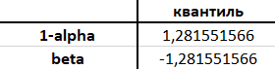
После этого найден необходимый размер выборки:

Сгенерированы две выборки из 60 элементов с разными средними.
Пусть гипотеза H0 – среднее выборки равно а0
H1 – среднее равно а1

Выборочные средние сравнены со значением
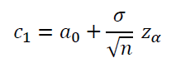

И на основании этого сделан вывод:
 | гипотеза
X1 | H0
X2 | H1

2. Задано значение sigma1
И сгенерированы две выборки с одинаковым средним а0, но разными отклонениями. Каждая объемом по 200 значений.

Критическая точка Хи2, по ней строим критерий и применяем его к выборкам:
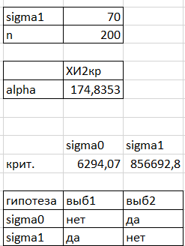

3. Есть две выборки из распределения Бернулли объемом 500 значений, соответствующие параметрам

Фактически получаем Kx и Ky единиц.
Построим критерий, позволяющий проверить Px = Py.
Создадим случайную величину, которую можно принять за меру отклонения этих параметров друг от друга:

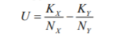.
В нашем случае Nx = Ny, тк обе выборки обьемом 500 значений.

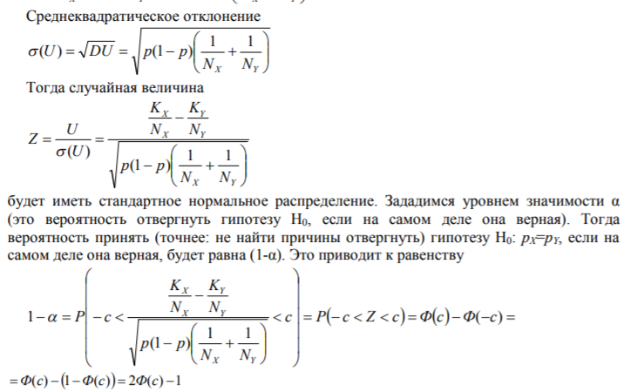

Тогда случайная величина будет являться оценкой для критерия, а также будет иметь стандартное нормальное распределение:
Вероятность принять гипотезу H0, ели она на самом деле верная, будет равна 1-alpha. Отсюда с помощью интегральной теоремы Муавра-Лапласа 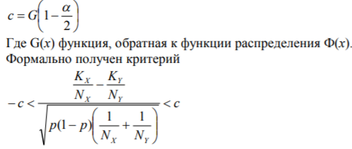
Так как мы помним, что предполагается равенство двух вероятностей, то выразим единую 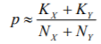
Тогда критерий будет иметь вид:
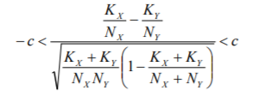
Реализация алгоритма выше выглядит следующим образом:
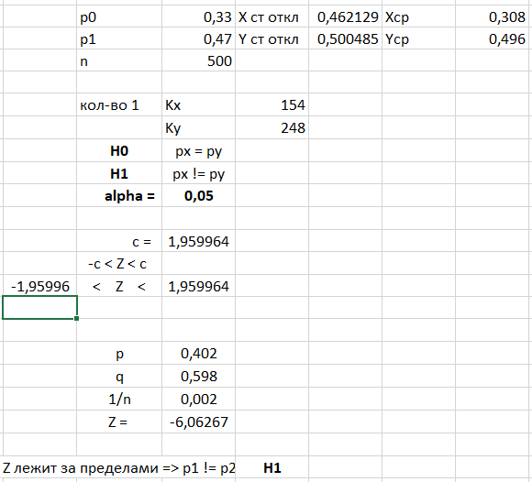

В качестве примера проверим построенные выборки X и Y, в результате чего получаем результат: вероятности различны, принимается H1.

II. Простая нулевая гипотеза, сложная альтернативная гипотеза
- Для первого случая посчитан критерий
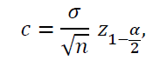

И границы доверительного интервала:
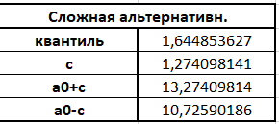
В этом случае для выборок:

- Рассчитан критерий Стьюдента.
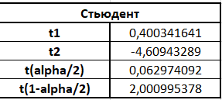
Значения t1 и t2 посчитаны по формуле
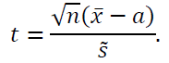
При рассмотрении t1 и t2 относительно критических интервалов сделан вывод:
- Пример двустороннего критерия приведен в решении задачи 2 в разделе I.

